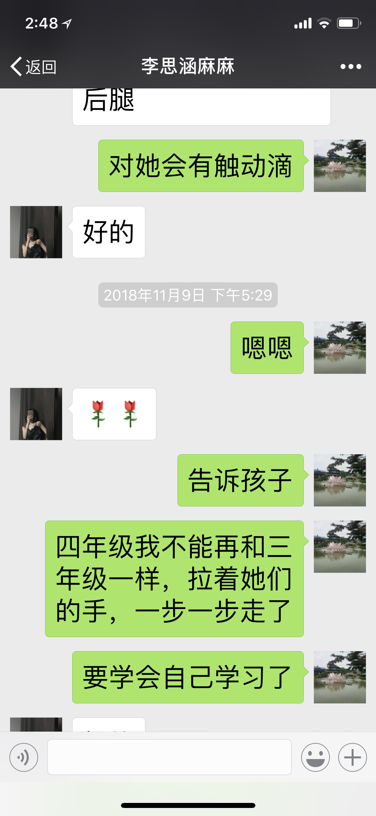
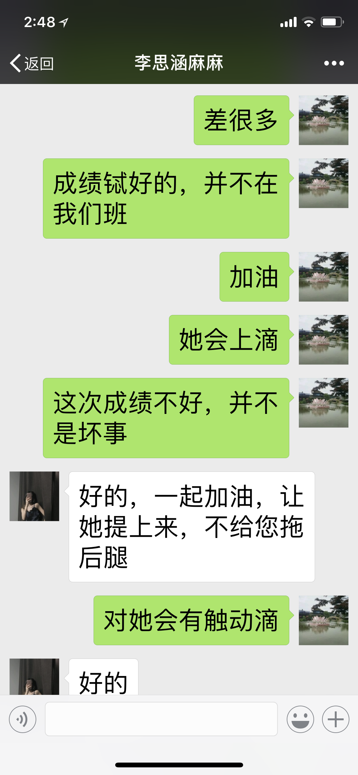

四年级的题目比三年级更加难，期中考试后，学生的成绩有所下降，我理解家长的担忧和难处，并为其分析原因，给其适当的建议。

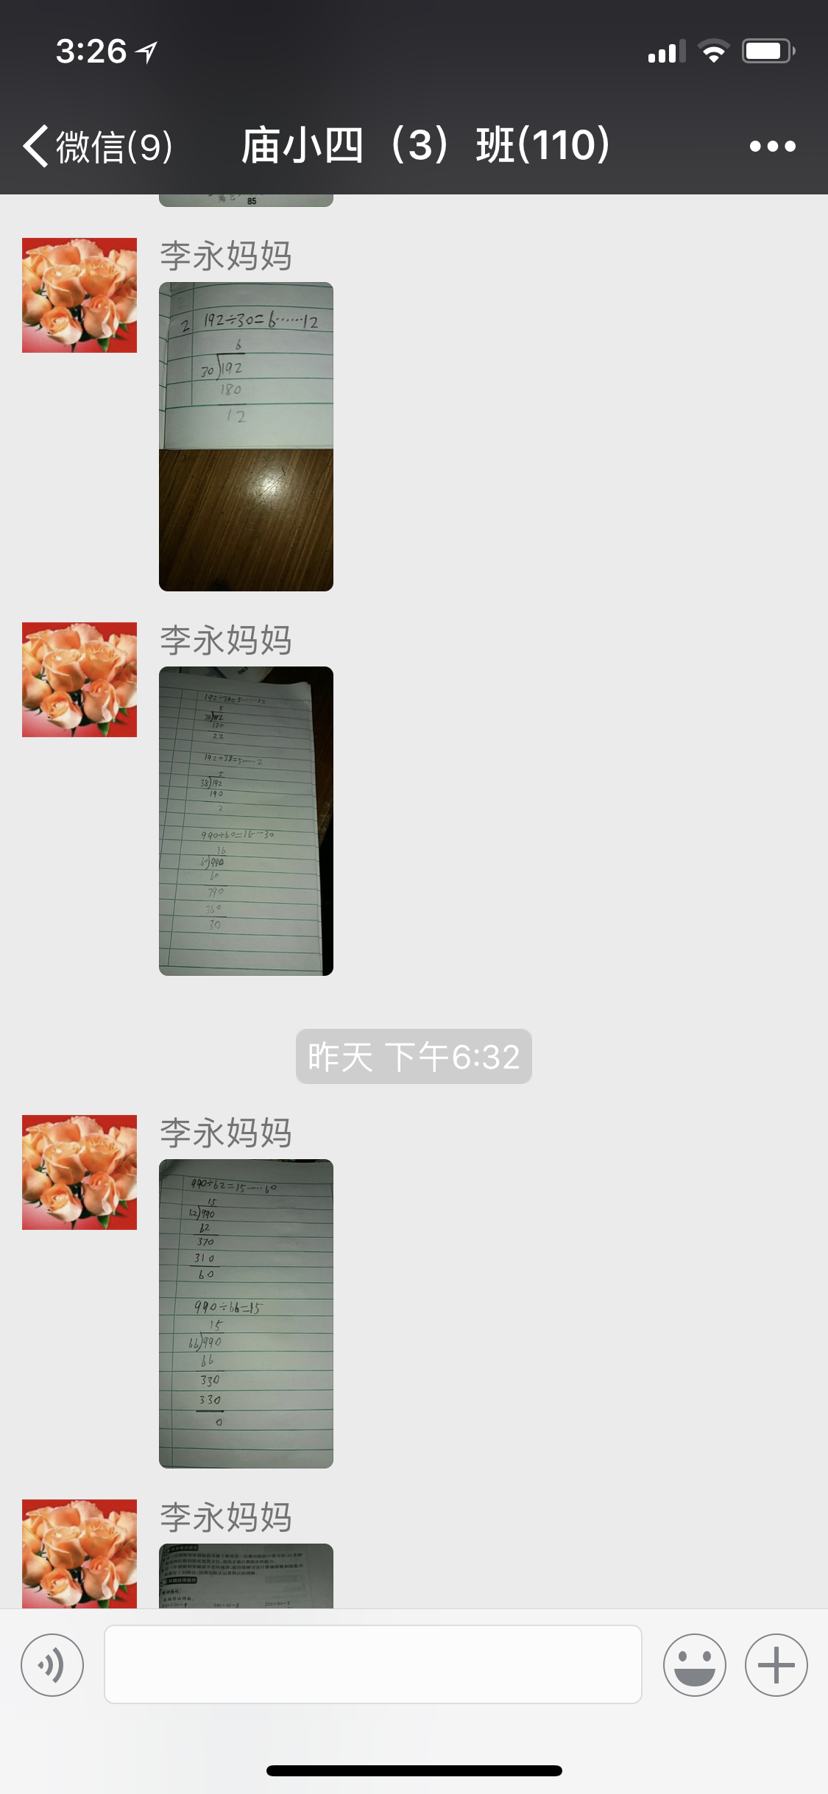

此孩子做作业的速度极慢，为了纠正他拖沓的这个习惯，我强硬规定，家作必须在七点上传微信群，不然会有相应的处罚。此法一实施，他在家做作业的速度加快了，家长也高兴了。



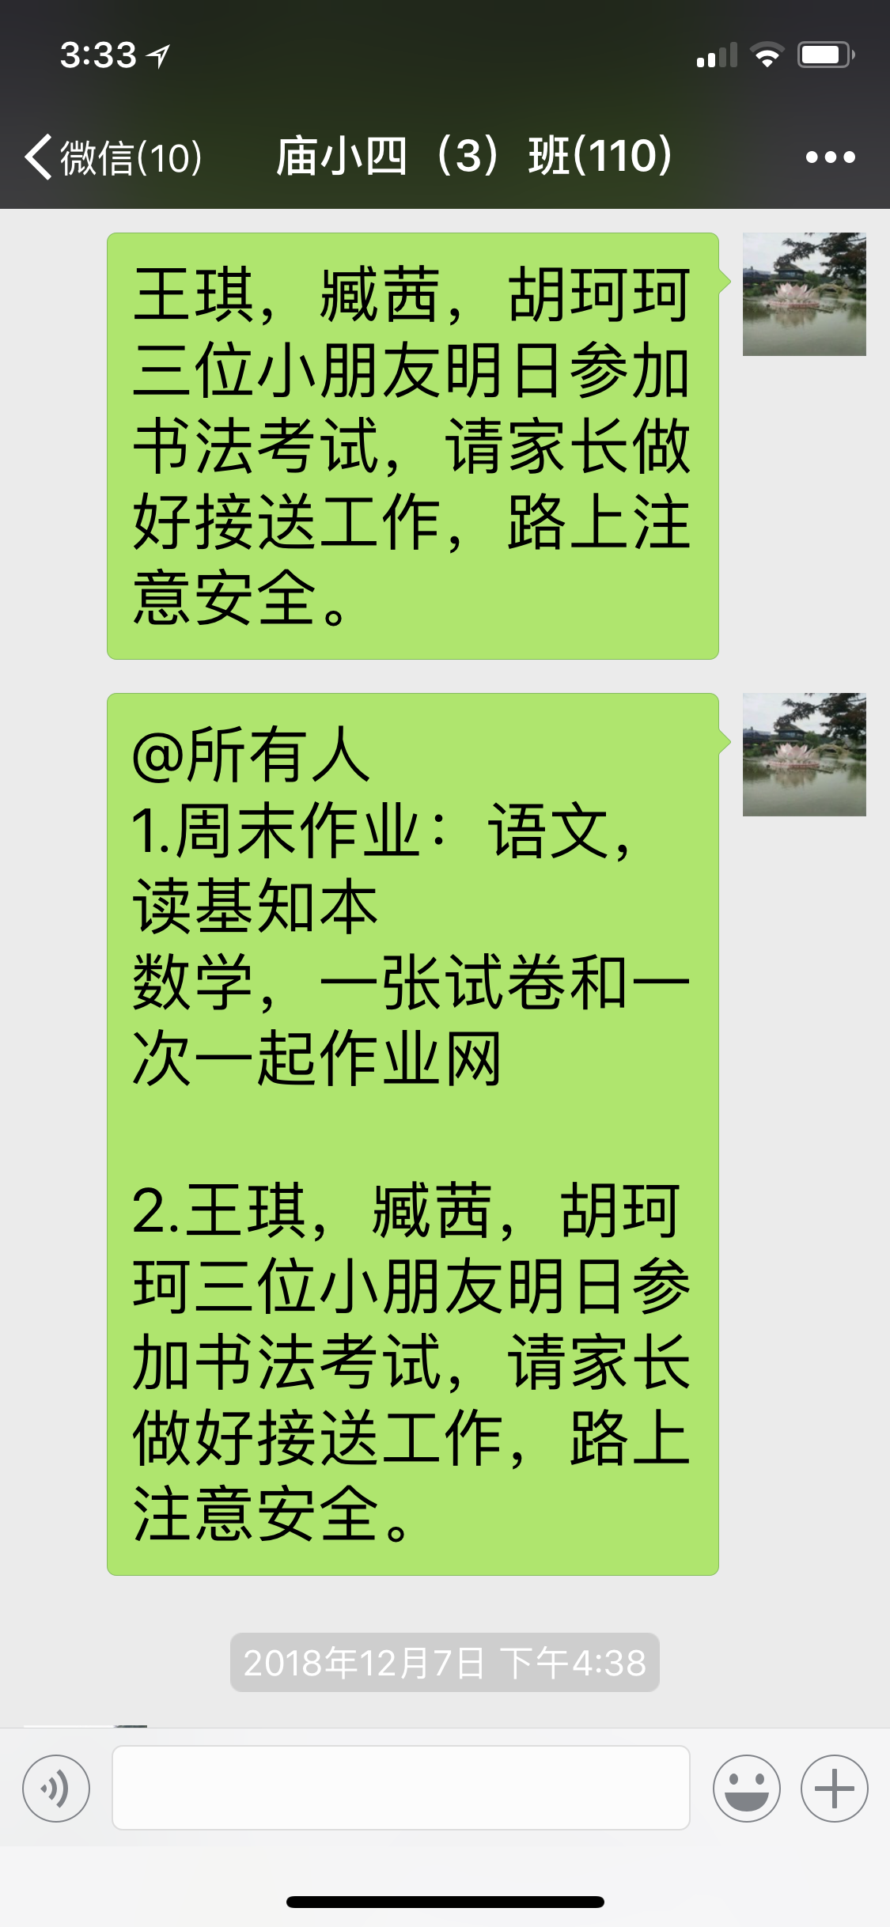
一声声叮咛，一句句嘱咐，都是老师最真切的关爱

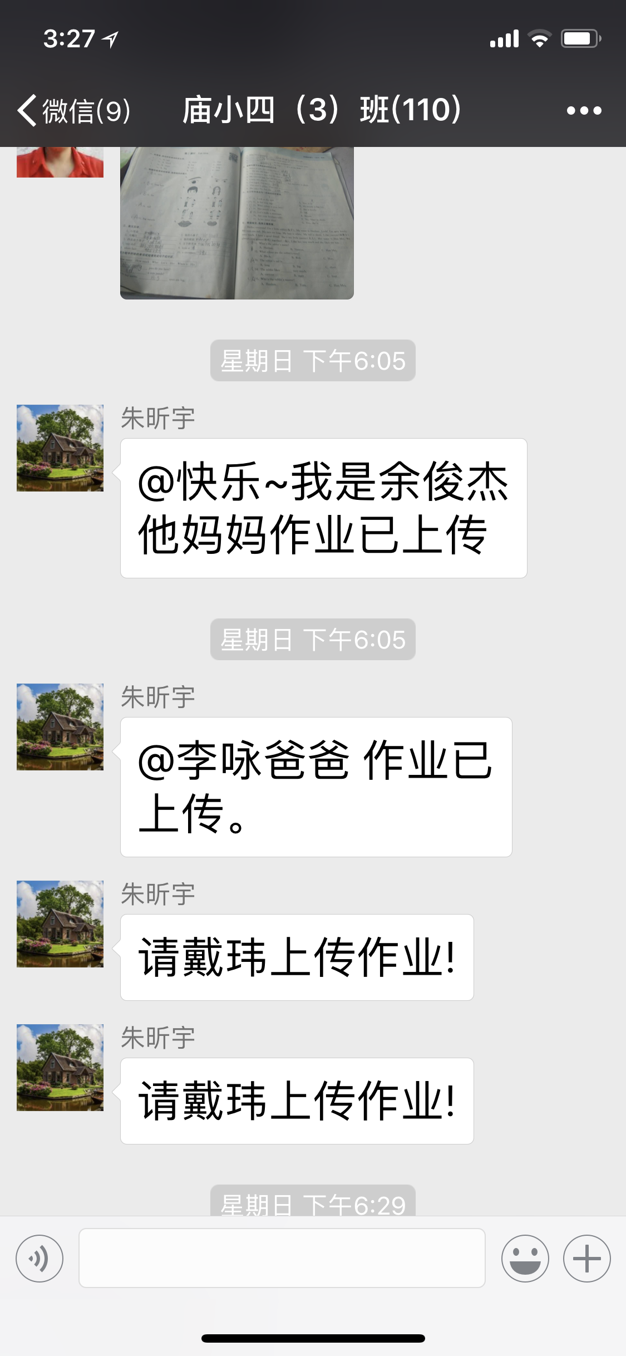

针对我们班级有好多学生周末有不做作业和偷工减料的习惯，我把几个学生分四组，每组安排一个组长，让那些学生分时间段上传作业，组长按时帮我检查作业。这样，每周一来后，我发现不做作业学生少了，我的心情也愉快了，家长也省心了，轻松了。

